**MONITORIA DE QUÍMICA ORGÂNICA PARA OS CURSOS DE AGRONOMIA E CIÊNCIAS BIOLÓGICAS DO CCA-UFPB**

Bolsistas: Auriléia Pereira da Silva

José Gomes de Souza Neto

Victor Hugo de Carvalho Sousa

Halison Alves da Costa

Graduandos em Agronomia

Professor Orientador: Drª Lucina Rocha Sousa

Centro de Ciências Agrárias

Câmara Departamental de Ciências Fundamentais e Sociais

Programa de MONITORIA/UFPB

**I. INTRODUÇÃO**

Durante a vida acadêmica o estudante encontra oportunidades de se inserir em projetos de pesquisa, ensino e extensão. Entre os projetos de ensino, a monitoria possibilita ao estudante uma nova perspectiva do processo de ensino-aprendizagem, uma vez que oferece oportunidade de sedimentar e reestruturar o conhecimento já visto em uma disciplina, à medida que este é confrontado com a atividade de ensinar. Especificamente em se tratando do conhecimento na Química, o estudante pode ainda aprofundar a sua compreensão a respeito das transformações da matéria no contexto do seu curso.

O monitor é o estudante de graduação que exerce atividades de produção técnico-didática junto à disciplina, experimentando a vida docente acadêmica por meio da organização e desenvolvimento das atividades desenvolvidas na disciplina e promovendo a integração de estudantes de diferentes períodos.

O ensino e da extensão são intrínsecos a pesquisa, constituindo atividades essenciais da universidade. O professor pesquisador é construtor de conhecimento. O conhecimento em Química, como nas ciências, não é algo pronto, acabado e inquestionável, mas em constante transformação.

No ensino de Química, há que se considerar a importância do papel do monitor nas atividades de experimentação, que favorecem a apropriação efetiva do conceito, oportunizando a reflexão advinda das situações de integração do trabalho prático com a argumentação teórica. Segundo Maldaner, 2003, é necessária uma abordagem no ensino de Química voltada à construção e reconstrução de significados de conceitos científicos. Isso implica em compreender o conhecimento científico e tecnológico para além do domínio estrito dos conceitos.

Este projeto de monitoria teve como objetivo contribuir para melhoria do rendimento acadêmico dos estudantes da disciplina de Química Orgânica ofertada nos períodos 2012.2 e 2013.1, por meio do planejamento de atividades que envolveram a resolução de exercícios, esclarecimento de eventuais dúvidas de tópicos da matéria como um reforço nas aulas teóricas e auxílio nas aulas práticas.

**II. METODOLOGIA**

As atividades de monitoria da disciplina de Química, obrigatória para os cursos de Agronomia e Ciências Biológicas (Licenciatura e Bacharelado), foram realizadas na Central de Aulas e no Laboratório de Química e Bioquímica, vinculado à Câmara Departamental de Ciências Fundamentais e Sociais do Centro de Ciências Agrárias da Universidade Federal da Paraíba, Campus de Areia. As monitorias foram ministradas quatro vezes durante a semana, com horários previamente estabelecidos. Durante o período de monitoria foram realizadas atividades em grupo ou individual com resolução de exercícios e explanação dos conteúdos, além de auxílio ao professor nas aulas práticas em laboratório.

**III. RESULTADOS E DISCUSSÃO**

São apresentados, a seguir, os resultados relativos ao desempenho escolar obtido durante a realização das atividades do projeto de monitoria referentes ao período de 2012.2 e 2013.1, para os quais haviam 06 turmas entre os Agronomia e Ciências Biológicas (Licenciatura e Bacharelado) e 02 turmas de Agronomia, respectivamente. No período 2012.2, os rendimentos escolares foram: 33% de aprovados por média, 20% de aprovados na final, 18% de reprovados por média, 23% de reprovados na final e 5% de trancamentos, com média geral 6,0. Comparativamente aos períodos anteriores, 2011.2 e 2012.1, houve, em média, uma melhoria de 12% no rendimento escolar, conforme demonstram os seguintes dados: 33 e 35% aprovados por média, 9 e 5% aprovados no exame final, 19 e 22% reprovados por média e 40 e 38% reprovados por falta ou trancamento, com média geral de 5,9 e 6,4, respectivamente para cada período. Destaca-se que durante 2011.2 e 2012.1 a disciplina contava com a colaboração de monitores voluntários não oficializados, o que também influenciou positivamente no rendimento escolar das turmas. Em 2013.1, os rendimentos escolares foram: 14% aprovados por média, 21% aprovados na final, 29% reprovados por média, 28% reprovados por falta, 9% trancamentos e média 4,6.

As Fig. 1 a 3 apresentam a Frequência % dos alunos à monitoria e a Aprovação/Reprovação % entre Frequentadores e Não-Frequentadores, para os cursos de Agronomia e Ciências Biológicas em 2012.2.

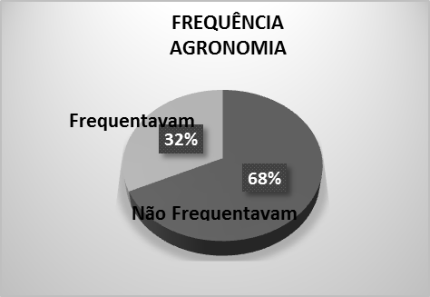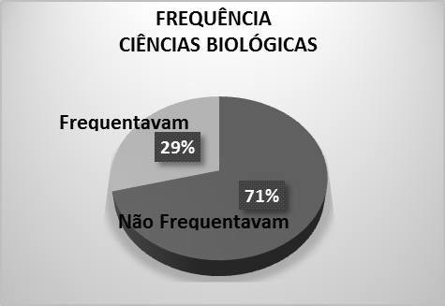

**Figura 1.** Frequência % dos alunos à monitoria nos cursos de Agronomia e Ciências Biológicas.

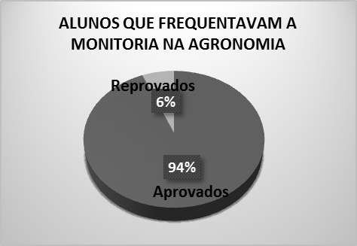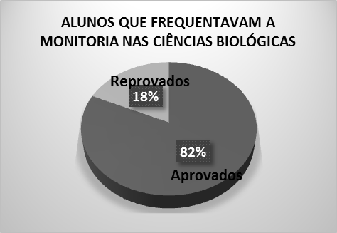

Figura 2. Aprovação/Reprovação % entre os Frequentadores da monitoria na Agronomia e nas Ciências Biológicas.

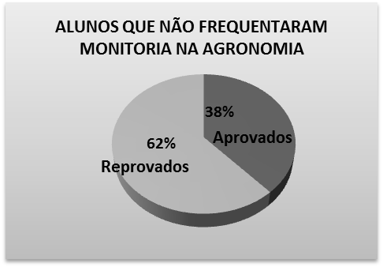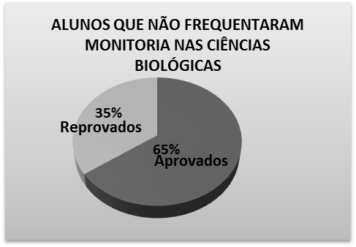

Figura 3. Aprovação/Reprovação entre os Não-Frequentadores da monitoria na Agronomia e nas Ciências Biológicas.

A Frequência de 30% às atividades de monitoria, Fig. 1, depende de fatores como a disponibilidade dos estudantes que cursam a disciplina em permanecer na universidade fora do turno de aula do seu curso. No caso da Licenciatura em Ciências Biológicas, o curso é noturno, e com frequentemente procurado por aqueles que trabalham durante o dia e, por isso, não participam da monitoria. Os resultados comparativos demonstram a contribuição das atividades de monitoria sobre a Aprovação/Reprovação %, Fig. 2 e 3, pois o número de Aprovados é de 94 e 82% para os cursos de Agronomia e Ciências Biológicas entre os Frequentadores da monitoria, contra 38 e 65% de Aprovados entre os Não-Frequentadores da monitoria na Agronomia e Ciências Biológicas.

As Fig. 4 apresenta a Frequência % dos alunos à monitoria e a Aprovação/Reprovação % entre Frequentadores e Não-Frequentadores para os cursos de Agronomia em 2013.1.

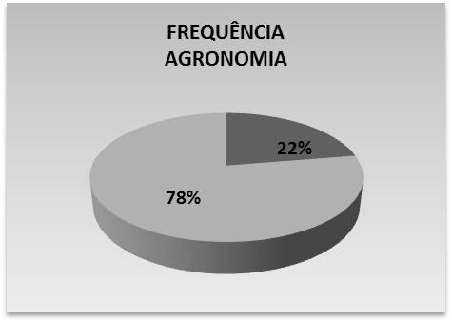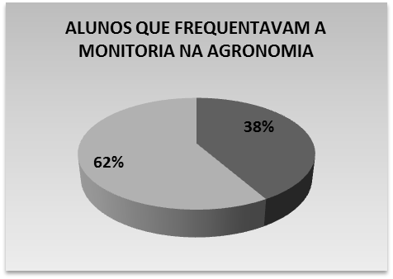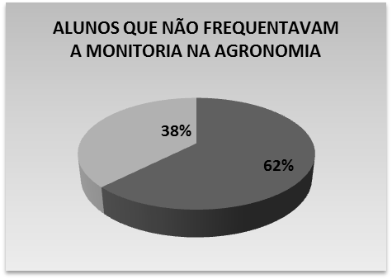

**Frequentavam**

**Não Frequentavam**

**Reprovados**

**Aprovados**

**Reprovados**

**Aprovados**

Figura 4. Frequência % dos alunos à monitoria e a Aprovação/Reprovação % entre Frequentadores e Não-Frequentadores no curso de Agronomia.

Houve Frequência de 22% às atividades de monitoria, Fig. 4, onde também se observa 32% de Aprovação entre os Frequentadores da monitoria e 62 % de Aprovação entre os Não-Frequentadores da monitoria.

Com relação ao Desempenho Geral % das turmas de 2011.2 a 2013.1 na disciplina apresentam-se os índices relativos à Aprovação (Média/Final), Reprovação (Falta e Média), Trancamento da disciplina, nos dois cursos, obteve-se em gráficos de barras na Fig. 5:

**Figura 5.** Aprovação por média/final, Reprovação por média/final e Trancamento da disciplina.

Os resultados representam uma grande heterogeneidade entre as turmas independentemente do curso, ou semestre cursado que ocorre mesmo quando se consideram somente as turmas cujos estudantes estão dentro do perfil curricular (dados não apresentados). Destaca-se que não houve mudanças de metodologias que pudessem justificar a queda do rendimento no período 2013.1.

**IV. CONCLUSÃO**

As atividades de monitoria de Química Orgânica contribuíram significativamente para o rendimento escolar com Aprovação de 84 e 92% entre os Frequentadores da monitoria nos cursos de Agronomia e Biologia e ainda aumentou em 11% e 15% a Aprovação na Final em 2012.2, comparando-se com os dois semestres anteriores, contudo em 2013.1 o rendimento foi menor.

**REFERÊNCIAS**

MALDANER, Otavio A. **Formação Inicial e Continuada de Professores de Química: Professores Pesquisadores**. 2ª ed. Ijuí: Ed. Unijuí, 2003.